Познавательно-игровая программа для разновозрастной группы детей с ОВЗ
«Здоровым быть здорово!»
Разработала: Здорова Г.А.,
воспитатель высшей квалификационной категории
ГБУ НСО «ОЦДК»
Аннотация
Данное мероприятие разработано и проводится в контексте реализации авторской программы по способствованию воспитания осознанного понимания личной и общественной значимости здорового образа жизни «Азбука здоровья».
Представленный материал может быть использован в профессиональной деятельности воспитателями, учителями начальной школы, руководителями продлённых групп, гувернантками, вожатыми при организации и проведении мероприятий по ЗОЖ. Например: «Минутки здоровья», классные часы, викторины, диспуты, проекты, ориентированные на формирование у ребенка убеждения в необходимости здорового образа жизни.
Задачи:
- формировать у детей установки на здоровый образ жизни;
- способствовать формированию ответственного и бережного отношения к своему здоровью;
- прививать практические навыки ЗОЖ.
Предварительная работа:
- беседы о здоровом образе жизни;
- занятия по программе «Азбука здоровья» (авторской);
- подготовка необходимого наглядного и дидактического материала, а также соответствующего музыкального сопровождения.
Оборудование:
- магнитофон или мультимедийная установка;
- магнитная доска с магнитами;
- карточки «Умный», «Сильный», «Здоровый»;
- знаки – составляющие ЗОЖ (приложение);
- конверт с письмом от «Карлсона»;
- конверты с изображениями полезных и вредных продуктов питания на каждую участвующую группу;
- контейнер – 2 шт.
- обруч;
- муляжи «Овощи», «Фрукты»;
- швабра – 2шт.;
- комочки из скомканной бумаги – 4/6 шт.

Сценарий программы
Сбор детей - музыкальная заставка: песня «Ты ведешь здоровый образ жизни»
Организационный момент
Музыкальная игра с движением «Собрались мы в этом зале» - сели
Ведущая: Здравствуйте, ребята, … кстати, кто из вас может сказать, что означает слово «здравствуйте» (ответы детей)
- Если здравствуй, ты сказал, ты здоровья пожелал.
Здравствуйте! - ты скажешь человеку.
-Здравствуй! – улыбнется он в ответ.
И, наверно, не пойдет в аптеку
И здоровым будет много лет.
- Я очень рада нашей с вами встречи. Хочу сказать, что вы сегодня особенно красивы: такие здоровые, статные, с хорошим настроением, и никто не болеет. Верно? (Ответы детей). Мне хочется, чтобы эта красота оставалась у вас надолго. Что же для этого нужно сделать? Думаю - сохранить своё здоровье! Согласны? (Ответы ребят). Ребята, скажите, здоровье – это хорошо иди плохо? (Ответы детей)
- Конечно, хорошо! Здоровье - это одна из главных ценностей человеческой жизни. Здоровье не купишь ни за какие деньги.
- Давным-давно, на горе Олимп жили–были боги, самые главные боги Древней Греции. С огромной высоты горы Олимп наблюдали они за людьми и очень часто вмешивались в жизнь простых смертных. Они постоянно думали каким должен быть человек. Один из богов говорил: «Человек должен быть сильным», другой: «Человек должен быть здоровым», третий: «Человек должен быть умным».
«Но, если всё это будет у человека, он будет подобен нам» - сказал другой. И, решили они спрятать главное, что есть у человека – его здоровье. Стали думать, решать – куда бы его спрятать? Одни предлагали спрятать здоровье глубоко в синее море, другие – за высокие горы. А один из богов сказал: «Здоровье надо спрятать в самого человека»
- Так и живёт с давних времён человек, пытаясь найти своё здоровье. Да вот не каждый может найти и сберечь бесценный дар богов!
- Выходит, здоровье-то спрятано и во мне, и в тебе, и в тебе … в каждом из нас. Но, к сожалению, многие люди болеют и очень часто от того, что не знают основных секретов, как можно сохранить свое здоровье. И мы сейчас с вами все эти секреты раскроем!
1. Знай себя (Знай свой организм и тело)
- Все люди разные. Каждый из нас – единственный и неповторимый. И нигде, на нашей огромной земле не найдется точно такого же мальчика или девочки. Но, есть у всех нас много общего!
Есть на пальцах наших ногти,
На руках - запястья, локти.
Темя, шея, плечи, грудь
И животик не забудь.
Есть колени, есть спина,
Но она всего одна.
Есть у нас на голове
Уха два и мочки две.
Брови, скулы и виски,
И глаза, что так близки.
Щеки, нос и две ноздри,
Губы, зубы – посмотри!
Подбородок под губой.
Вот что знаем мы с тобой!

Чтение стихотворения сопровождается показом называемых частей тела.
Блиц-опрос
- У птиц – перья, у человека …… (волосы)
- Какого цвета кровь? (Красного)
- Какой орган нашего тела принимает звуковые сигналы? (Ухо)
- Метка на теле человека, это что? (Родинка, бородавка, родимое пятно)
- Кто всему голова? (Мозг)
- Есть в организме человека удивительная мышца, она участвует в пережевывании пищи, прикреплена к нашему телу только с одной стороны. Что это? (Язык).
- Вот мы с вами и сделали первый шаг к открытию секретов здоровья - невозможно быть здоровым, если не знать свой организм, своё тело. (Выставляется знак)
2. Занимайся спортом.
Ведущая: Есть такая половица: «Движение-это жизнь!» Что она означает? (Ответы детей). Совершенно верно. Человек, который мало двигается, быстро стареет и дряхлеет. Итак, для того, чтобы быть здоровым, нужно заниматься…спортом.
- Правильно – спортом, физкультурой, или, хотя бы делать гимнастику по утрам. Все наши дети делают зарядку? Сейчас проверим. Разминка.
Музыкальное сопровождение – «Все стараются, спортом занимаются»
Вызываются дети по группам. Мальчики отжимаются, девочки демонстрируют умение прыгать на скакалках.
- Посмотрим, сколько силы стало в ваших руках (проверяют сами). Добавилось? Сразу видно, «силушка по жилушкам огнем бежит».
Сила укрепляет здоровье человека!
Крепится человек – крепче камня
Ослабнет – слабее воды!
3. Свежий воздух (Режим дня)
Без дыханья жизни нет, без дыханья меркнет свет.
Дышат птицы и цветы, дышим он, и я, и ты.
- Давайте проверим, так ли это.
Опыт: Попробуйте глубоко вдохнуть, закройте ладошкой рот и нос.
Вопрос: Что вы чувствуете? Почему не смогли долго быть без воздуха? (Ответы детей) - Правильно! Это каждая клеточка вашего организма взбунтовалась – пришлите, пожалуйста, воздух, а то мы погибнем. А откуда в воздухе появляется кислород? Правильно, ребята, воздух, богатый кислородом, – это чистый воздух! Где находится чистый воздух? (На улице)
Позабудь ты про компьютер.
Марш на улицу гулять.
Ведь полезней для здоровья
Свежим воздухом…дышать
- Вот и следующий секрет здоровья! Конечно! Об этом даже знает герой известного мультфильма. Какой мультипликационный мальчик стремился к жизни в деревне? (Дядя Федор в «Простоквашино».)
- Секрет здоровья и правило жизни: просто необходимо находиться на свежем воздухе, трудиться, чередовать труд, учебу и отдых. Т.е. – соблюдать режим дня. (Выставляется знак)
4. Правильное питание
Ведущая: Есть еще одно правило, которое надо соблюдать, чтобы быть здоровым, но о нем совсем забыл Винни-Пух, находясь в гостях у кролика. Какое? - Не передай! Знай меру!
- Вот-вот, как раз о правильном питании. У меня в руках конверт, а в нем письмо, которое мы сейчас прочитаем.
«3драствуйте, друзья! Свое письмо я пишу из больницы. У меня ухудшилось здоровье, болит голова, в глазах звездочки, все тело вялое. Доктор говорит, что мне нужно правильно питаться. Я составил себе меню на обед: торт с лимонадом, чипсы, варенье и пепси-кола. Это моя любимая еда. Наверное, скоро я буду здоров. Ваш Карлсон».
-Ребята, верно ли Карлсон составил меню? Быстро ли он вылечится, если будет питаться такими продуктами? (Ответы детей)
- Получается, что не всякая пища полезна для здоровья. В чем разница между вкусной и здоровой пищей? (Ответы детей)
Задание: «Собираем для Карлсона посылку».
Оборудование: картинки с продуктами питания, включая вредные. Маленькие столики (можно заменить стульями) по количеству групп.
Задача детей: отобрать «полезную пищу». Затем следует обсуждение.
Музыкальное сопровождение «Песенка о здоровом питании».
Вот мы и узнали следующий секрет здоровья – правильное питание. (Выставляется знак). Фрукты и овощи полезны для здоровья? Конечно, в них содержится наибольшее количество витаминов. Вот сейчас мы и будем собирать урожай этих полезных продуктов питания!
Эстафета «Сбор урожая» (Овощи и фрукты)
Оборудование: 1 обруч и 2 контейнера (в обруче – общий урожай фруктов и овощей, два контейнера – склады для овощей и фруктов отдельно, муляжи овощей и фруктов).
Задача: рассортировать урожай из общего склада по отдельным контейнерам: овощей и фруктов.
Музыкальное сопровождение: песни «Воспи-пи-питание», «О здоровом питании».
Ход игры: все сидят на своих местах. Движение детей происходит по очереди, от краёв к центру. Один подбегает к «общему складу» берет овощ (фрукт) относит его в соответствующий контейнер, возвращается на место и хлопком по руке следующего ребенка передает эстафету.
5. Гигиена
- Итак, и фрукты и овощи очень полезны для нашего здоровья? А я знаю одного мальчика, который очень любит кушать овощи. Как вы думаете, это хорошо? Верно, ведь овощи очень полезны. Ел он огурец, и огуречное семечко застряло между зубов. Потом помидорное семечко застряло. И тыквенное. И арбузное. И стал у мальчика не рот, а целый огород (демонстрация).
- Почему у мальчика во рту вырос огород? (Потому что он не чистил зубы).
- Правильно, ребята! Просто необходимо ухаживать за полостью рта.
Игра «Скажи правильный ответ»: каждой группе задается вопрос:
1 группа: - Сколько раз мы чистим зубы в день? Мы чистим зубы дважды в день.
2 группа: - Какие зубы надо чистить? Чистим зубы все подряд.
3 группа: - Как мы чистим зубы? Чистим сверху, чистим снизу, и снаружи, и внутри.
Дошкольники: - С помощью, каких предметов мы чистим зубы? Щеткой с пастой.
3 группа: - Сколько минут положено чистить зубы?
Всем: - А в заключении? Язык почистим.
- Что еще нам осталось сделать? Рот осталось сполоснуть.
- Процедура ухаживания за зубами относится к личной гигиене. Ребята, а только ли во рту могут поселиться микробы (ответы детей).
- Что нужно делать? Как с ними бороться? (Ответы детей: мыть руки, ноги; принимать душ).
- Все верно. Очень важно, как можно быстрее смыть грязь, попавшую на кожу. Быть грязным это не только опасно для здоровья, но и некрасиво. Грязные люди неприятно пахнут!
- Вспомните от какой героини сбежала вся посуда? (Федоры) Почему? (Ответы детей)
Правило: необходимо соблюдать личную гигиену и содержать окружающие вещи и предметы в чистоте и порядке. (Выставляется знак)
Игра «Чистюли»
Вариант «А» – с предметами личной гигиены
Перед командами, на стульях, лежат 15-20 предметов: книга, игрушки, вилка, носовой платок, мыло, фломастер, щётки, будильник, конфеты, расчёска и т.д.
Задача детей: собирать походный набор предметов личной гигиены. Приглашается по 1 человеку от группы.
Вариант «Б» – эстафета «Уборка помещения»
- Сейчас мы наведем порядок в нашем зале.
Оборудование: 2 швабры, 3-5 предметов, исполняющих роль мусора – пластиковые крышки от бутылок, шашки или скомканные листы бумаги.
Задача: при помощи швабры переместить шашки «мусор», от старта до финиша и обратно, передать эстафету по уборке следующему. Все сидят на своих местах. Движение происходит по очереди, от краёв к центру.
6. Датчик настроения
- Что ж, все молодцы! Вот они: главные правила к сохранению своего здоровья (внимание детей обращается к магнитной доске, на которой выставлены знаки). Педагог прикрепляет надписи, соответствующие знакам: «Знай своё тело и свой организм», «Занимайся спортом», «Соблюдай режим», «Правильно питайся», «Соблюдай чистоту и гигиену». Один знак остается без надписи.
- Интересно, что обозначает этот знак? Что мы видим? (Два смайла, изображающие грусть и веселье)
- Изобразите мне грустного котенка…а сейчас веселого. Внимательно, внимательно посмотрите друг на друга – у вас сверкают глаза, потому что у вас на лице … улыбка.
Какое у вас настроение? (Хорошее) Всегда приятно смотреть на человека с хорошим настроением, который несет с собой улыбку и добро! Согласны? (Ответы детей). Как вы думаете, влияет ли настроение на здоровье человека? (Ответы детей)
- Вот и название этого секретного знака – «Следи за настроением»!
7. Итог: закрепление, награждение.
- Ну, что ж, наша встреча подходит к завершению. Осталось подвести итог. - Где спрятано наше здоровье? (Ответы детей)
- Что нам необходимо для сохранения здоровья? (Ответы детей)
- Всё верно, молодцы! Скажите, будете пользоваться этими правилами, чтобы сохранить своё здоровье? (Ответы детей). Молодцы! Я желаю всем Здоровья и приглашаю капитанов (дежурных) для награждения. (Награждение – каждой группе вручается Диплом «Знатоки секретов Здоровья»)
А теперь…общая зарядка! (Видеоклип «Солнышко лучистое»)
- Спасибо, ребята, мне было сегодня с вами очень тепло и радостно.

Приложение
Знаки – составляющие ЗОЖ
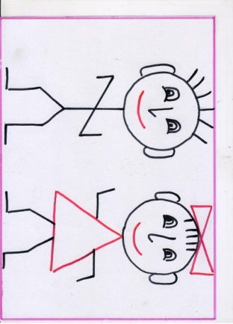 | 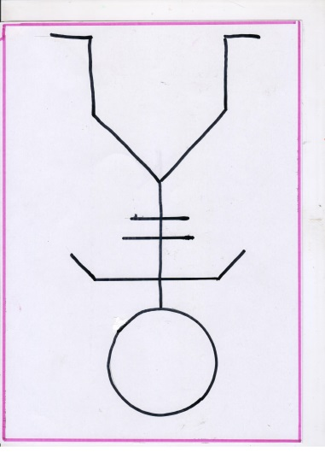 | 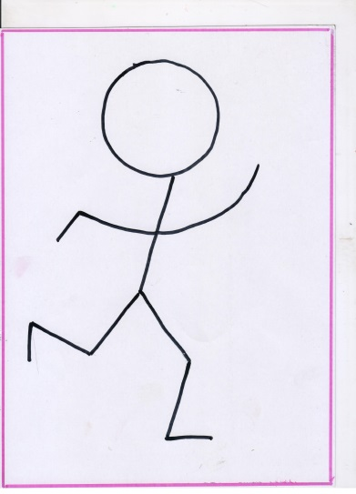
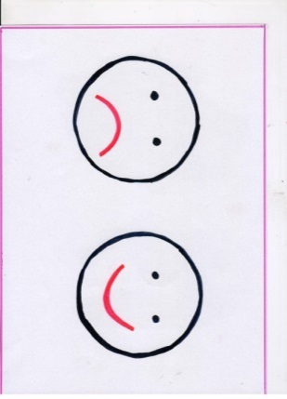
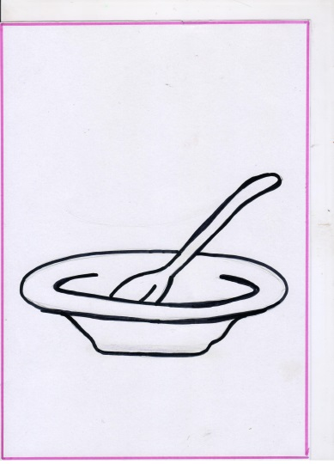 | 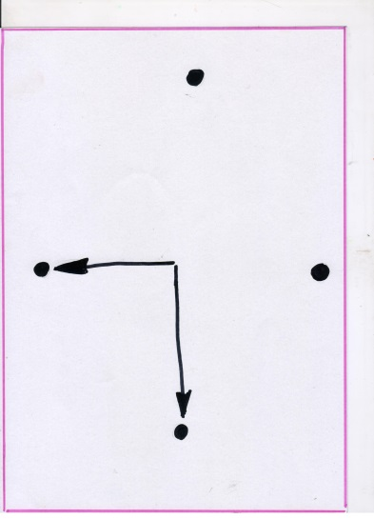 | 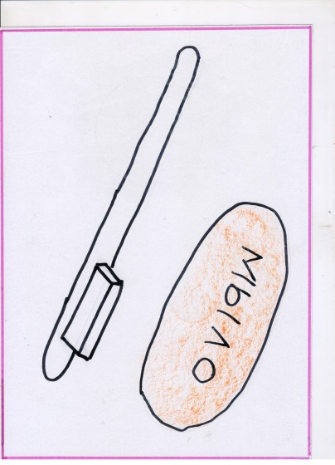

Дипломы для награждения  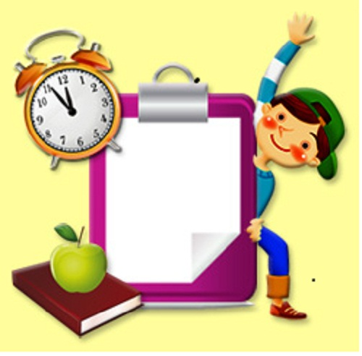  Знатокам  Секретов  ЗДОРОВЬЯ | Задания для групп  